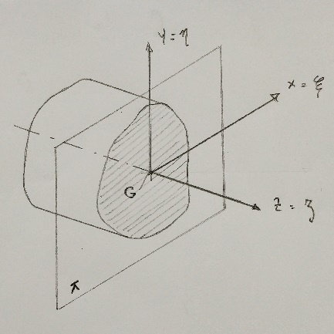
Introduzione
In questa lezione ci concentreremo sull’espressione della Deformazione lungo ζ della trave, dove l’asse ζ è quello parallelo all’asse baricentrico della trave stessa, supponendo che la sezione rimanga piana. Per la sezione in questione utilizzeremo un sistema di riferimento locale ξ,η,ζ coincidente, per semplicità, con il sistema di riferimento fisico x,y,z. La sezione della trave, come visibile in figura, appartiene al piano π.

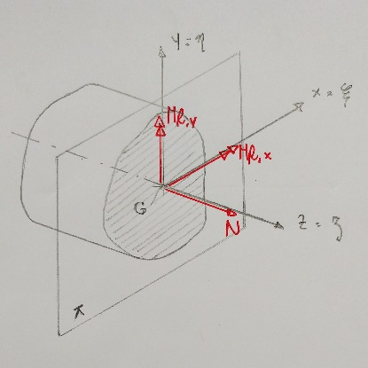
Affinchè la sezione continui ad appartenere al suddetto piano, andiamo a definire lo Sforzo Normale Baricentrico N, il Momento Flettente lungo x M_{f,x} e il Momento Flettente lungo y M_{f,y} sul piano π. Con queste Caratteristiche di Sollecitazione la sezione rimarrà entro piano. Al contrario, applicando alla stessa sezione il Momento Torcente M_{T}, e il Taglio lungo x e lungo y T_{x} e T_{y}, la sezione non rimarrebbe piana e perciò non li considereremo.

Espressione della “deformazione lungo Z” ε_{z}
Affinché la deformazione della sezione considerata resti piana, abbiamo delle deformazioni libere e delle deformazioni vincolate. Le deformazioni libere sono ε_{x}, ε_{y} e γ_{xy}, mentre abbiamo vincolate le deformazioni ε_{z,} γ_{zx} e γ_{yz} .
In linea del tutto generale ε_{z} può essere vista come somma di tre termini:

$$ε_{z}=a+bx+cy$$

con γ_{yz}=0 e γ_{zx}=0

Analizziamo i tre contributi di ε_{z} separatamente:

ε_{z} = a
Consideriamo, come visibile in figura, solo la “fetta” della trave di spessore Δz. Questa, in seguito alla deformazione assiale costante, subirà un allungamento Δz · ε_{z} = Δz · a, quindi 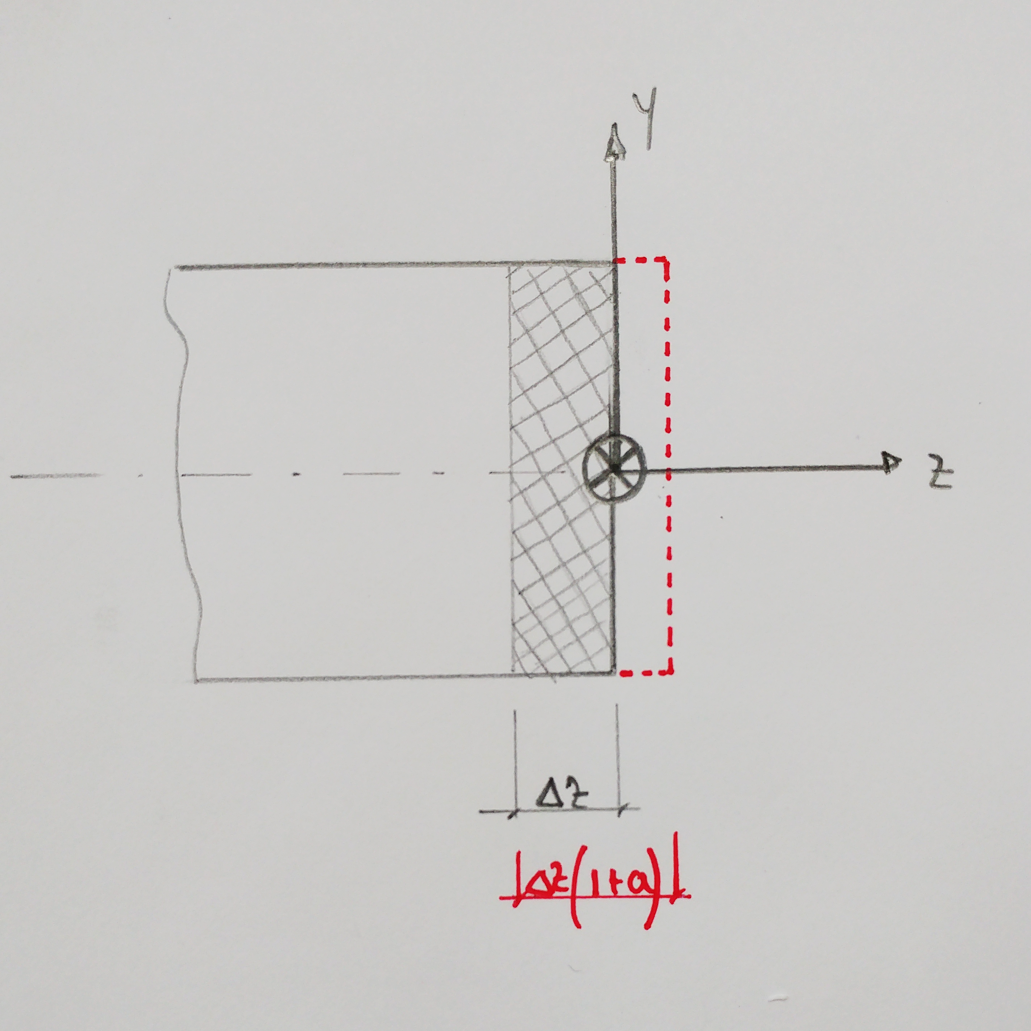la lunghezza totale della “fetta” di trave diventerà Δz(1+a).
Con le IPOTESI di Stato Monodimensionale di Tensione (pura trazione), Materiale Isotropo e Coefficiente di Poisson υ costante, avremo:
$σ_{z}=E\left(x,y\right)∙ϵ_{z}=E\left(x,y\right)∙a$ ;
$σ_{x}=σ_{y}=0$;
$τ_{zx}=τ_{zy}=0$;
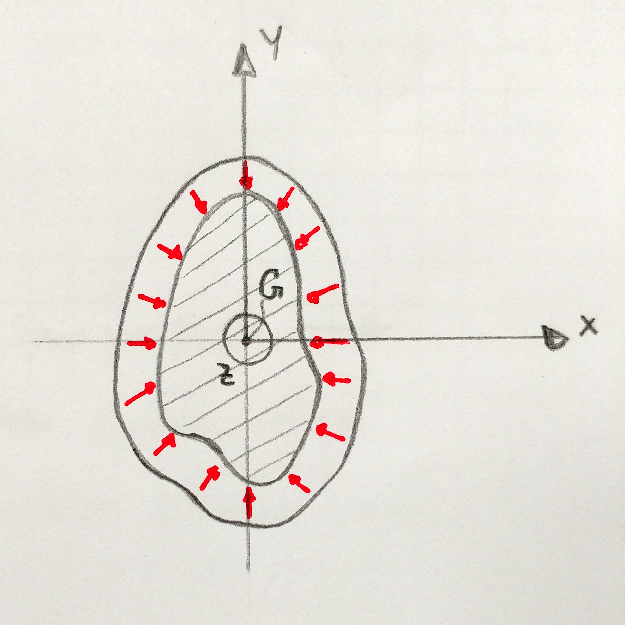
Inoltre, come conseguenza dell’Effetto Poisson, avremo per le deformazioni libere le seguenti espressioni:
$ϵ_{x}=ϵ_{y}=-υϵ_{z}$;
dove il segno meno è dovuto alla strizione
$γ_{xy}=γ_{yz}=γ_{zx}=0$;

La Risultante di Sforzo Normale N è definito come:
$N= \iint{σ_{z}dA}⟹N=\iint{E\left(x,y\right)∙a dA}=a∙ \iint{E\left(x,y\right)dA}=a∙ E_{medio}∙A$;
e per definizione applicato al Baricentro G. In generale scriviamo le coordinate di G come:
$$x_{G}= \frac{\iint{E\left(x,y\right)∙x dA}}{\iint{E\left(x,y\right) dA}}$$
$$y_{G}= \frac{\iint{E\left(x,y\right)∙y dA}}{\iint{E\left(x,y\right) dA}}$$
Se poi abbiamo un Modulo di Young E uniforme sulla sezione:
$x_{G}= \frac{\iint{x dA}}{\iint{dA}} ;$ $y_{G}= \frac{\iint{y dA}}{\iint{ dA}}$

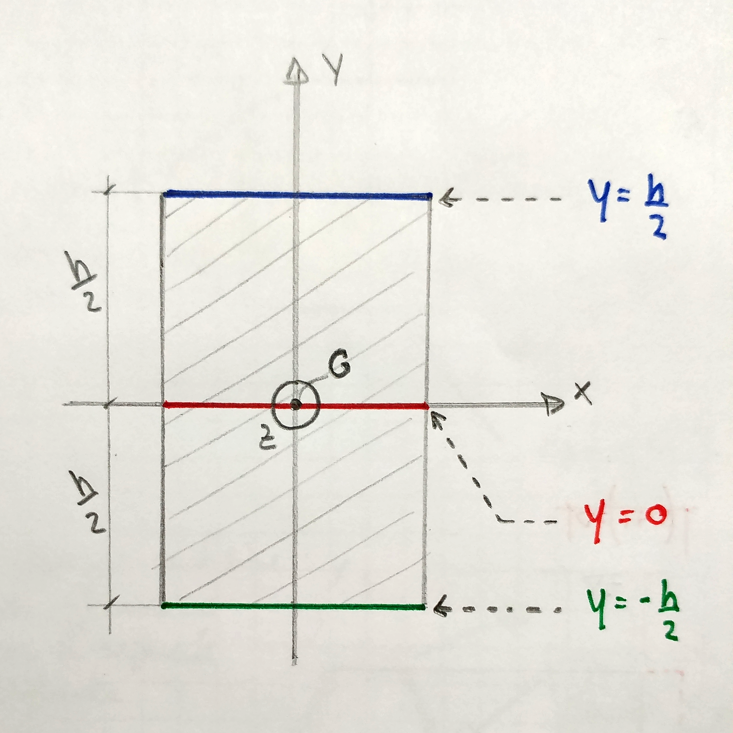ε_{z} = cy (deformaz. lineare in y)
In questo caso la componente assiale di deformazione varia linearmente con la coordinata baricentrica y; tale condizione è legata ad una curvatura con raggio 1/ρ_{x}.
Per semplicità consideriamo una trave a sezione rettangolare. In questo caso, come visibile in figura, la deformazione ε_{z} varierà con la quota y, assumendo i seguenti valori:
$$per y=h/2→ ε_{z}=c∙\frac{h}{2} ; ε_{x}=ε_{y}=υ∙c∙\frac{h}{2};$$
$$per y=0→ ε_{z}=0 ; ε_{x}=ε_{y}=0;$$
$$per y=-h/2→ ε_{z}=- c∙\frac{h}{2} ; ε_{x}=ε_{y}=- υ∙c∙\frac{h}{2}$$

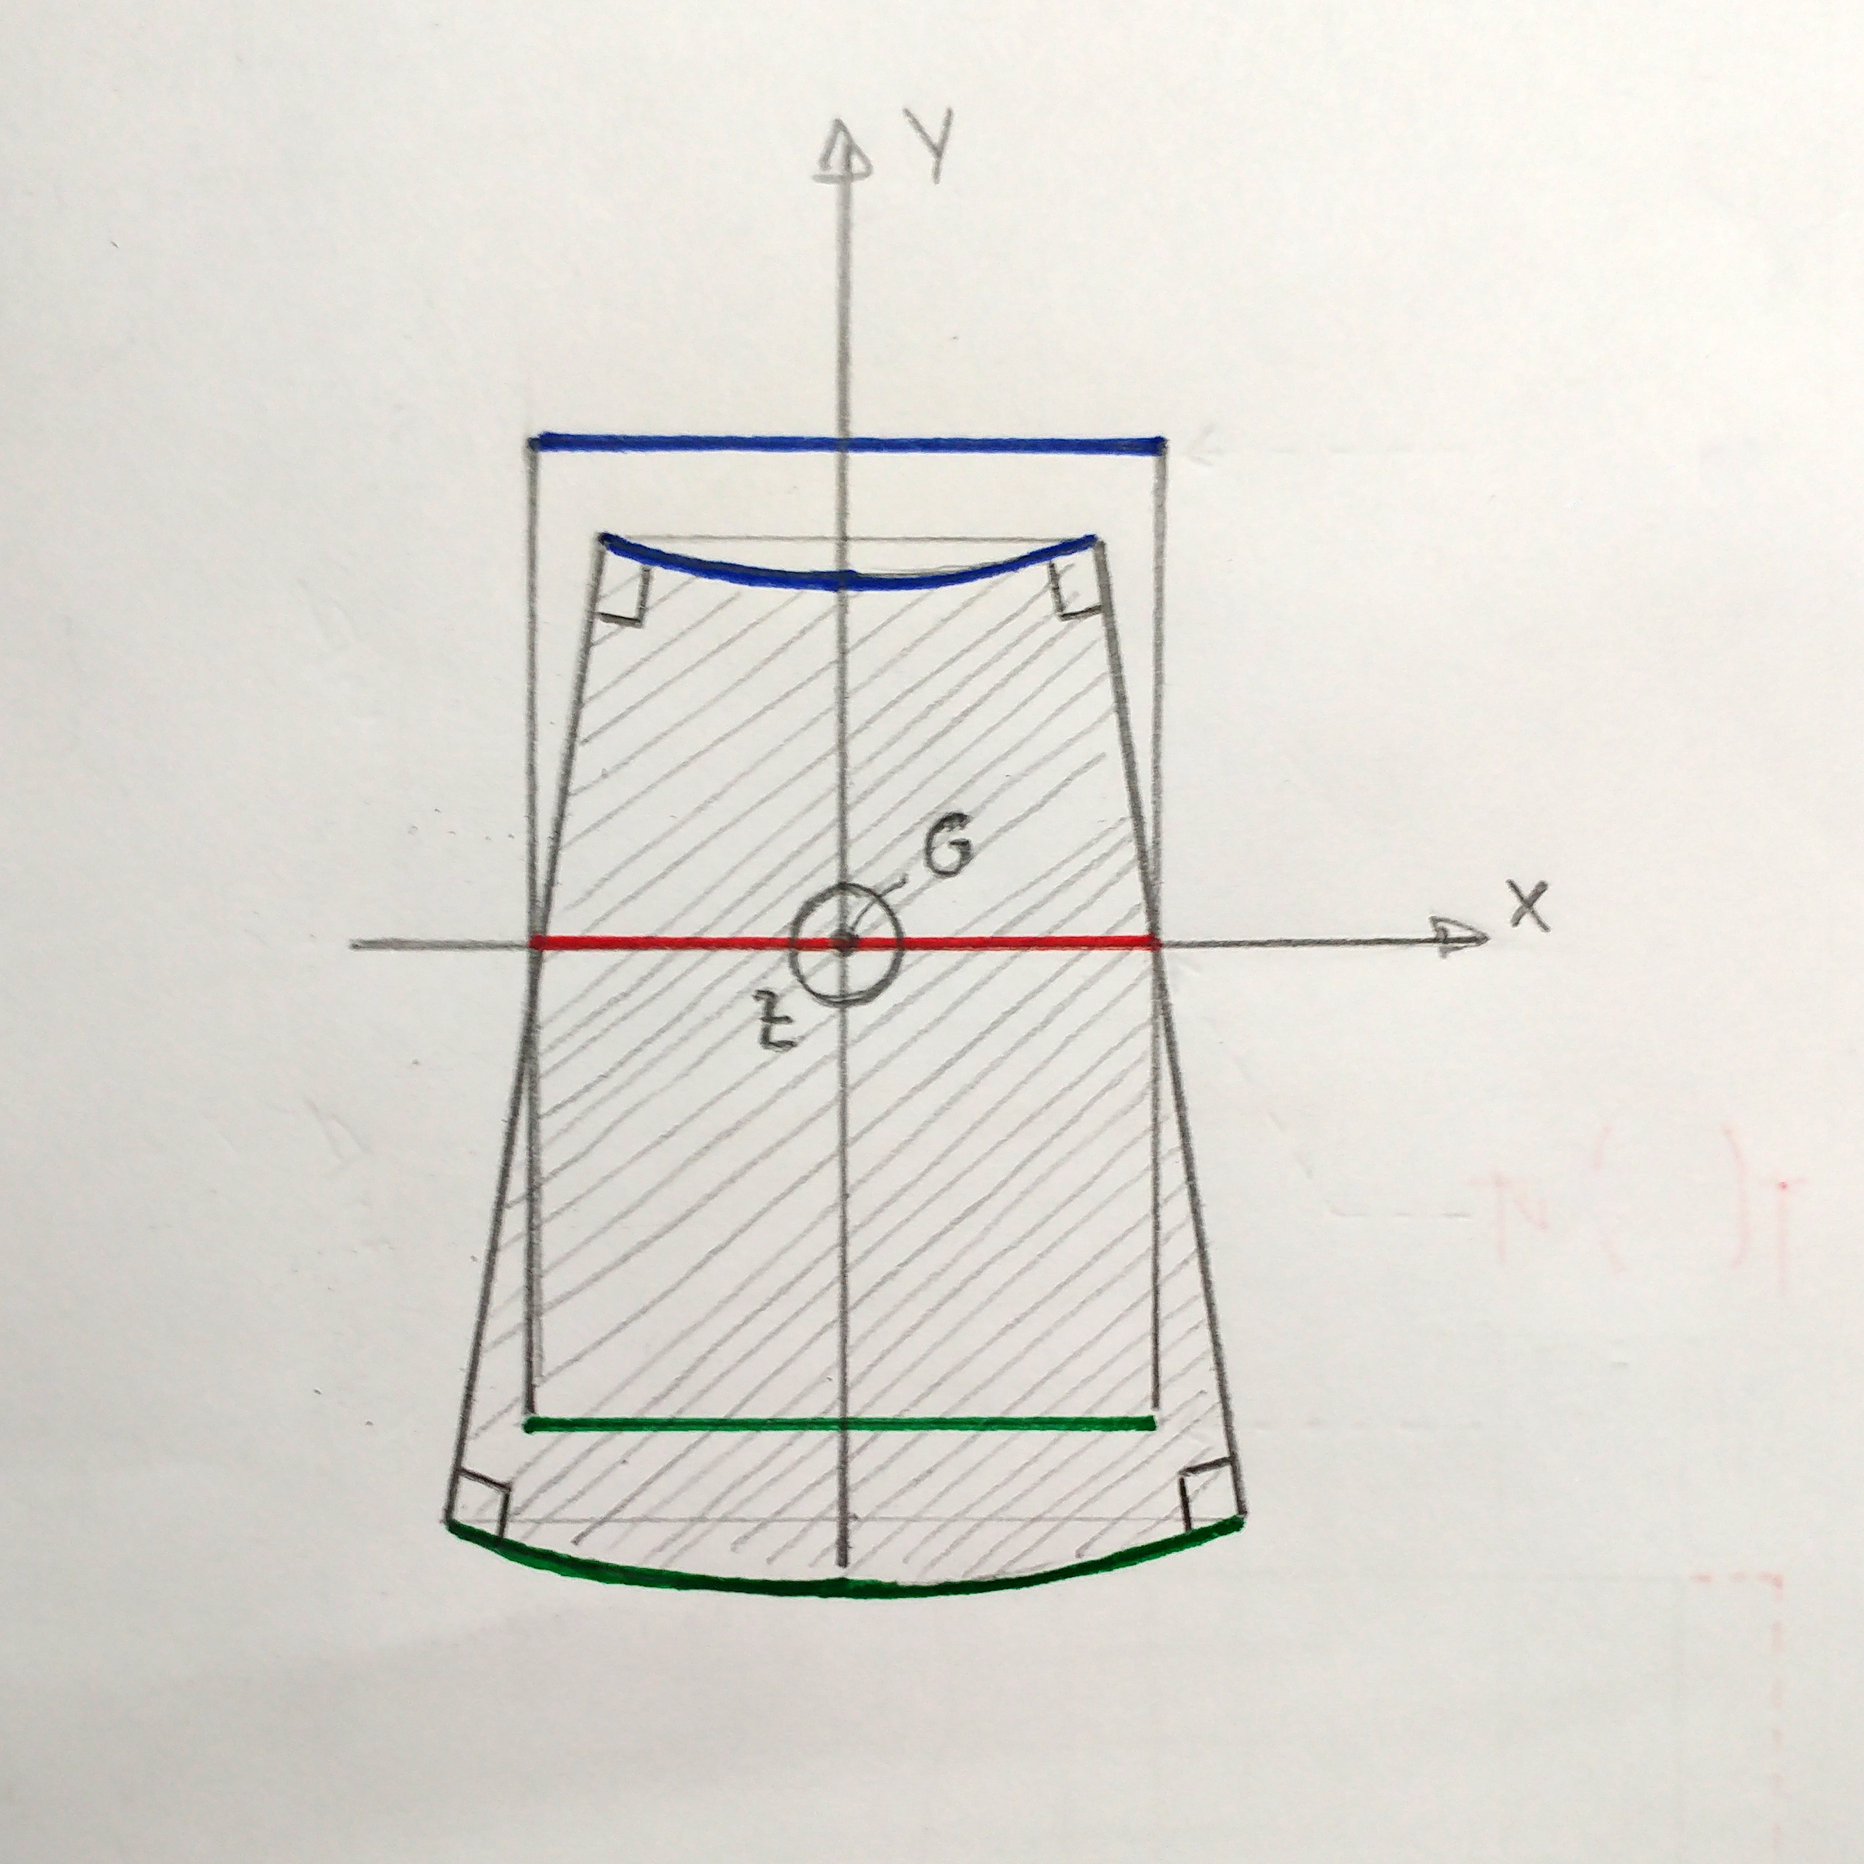La deformata in prima approssimazione potrebbe sembrare un trapezio, ma in realtà non può esserlo poiché ciò implicherebbe sforzi di tipo tagliante γ_{xy}. Quindi la deformata reale è quella visibile in figura, da notare la conservazione dell’angolo retto.

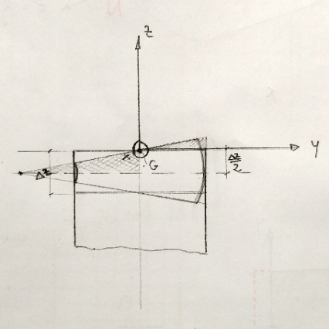

Mettendoci sul piano yz, troviamo il significato fisico del coefficiente c. In seguito alla deformazione è possibile distinguere due triangolo simili, uno con ipotenusa l e cateto minore $\frac{Δz}{2}∙cl$, e l’altro con ipotenusa ρ_{x} (raggio di curvatura) e cateto minore $\frac{Δz}{2}$.

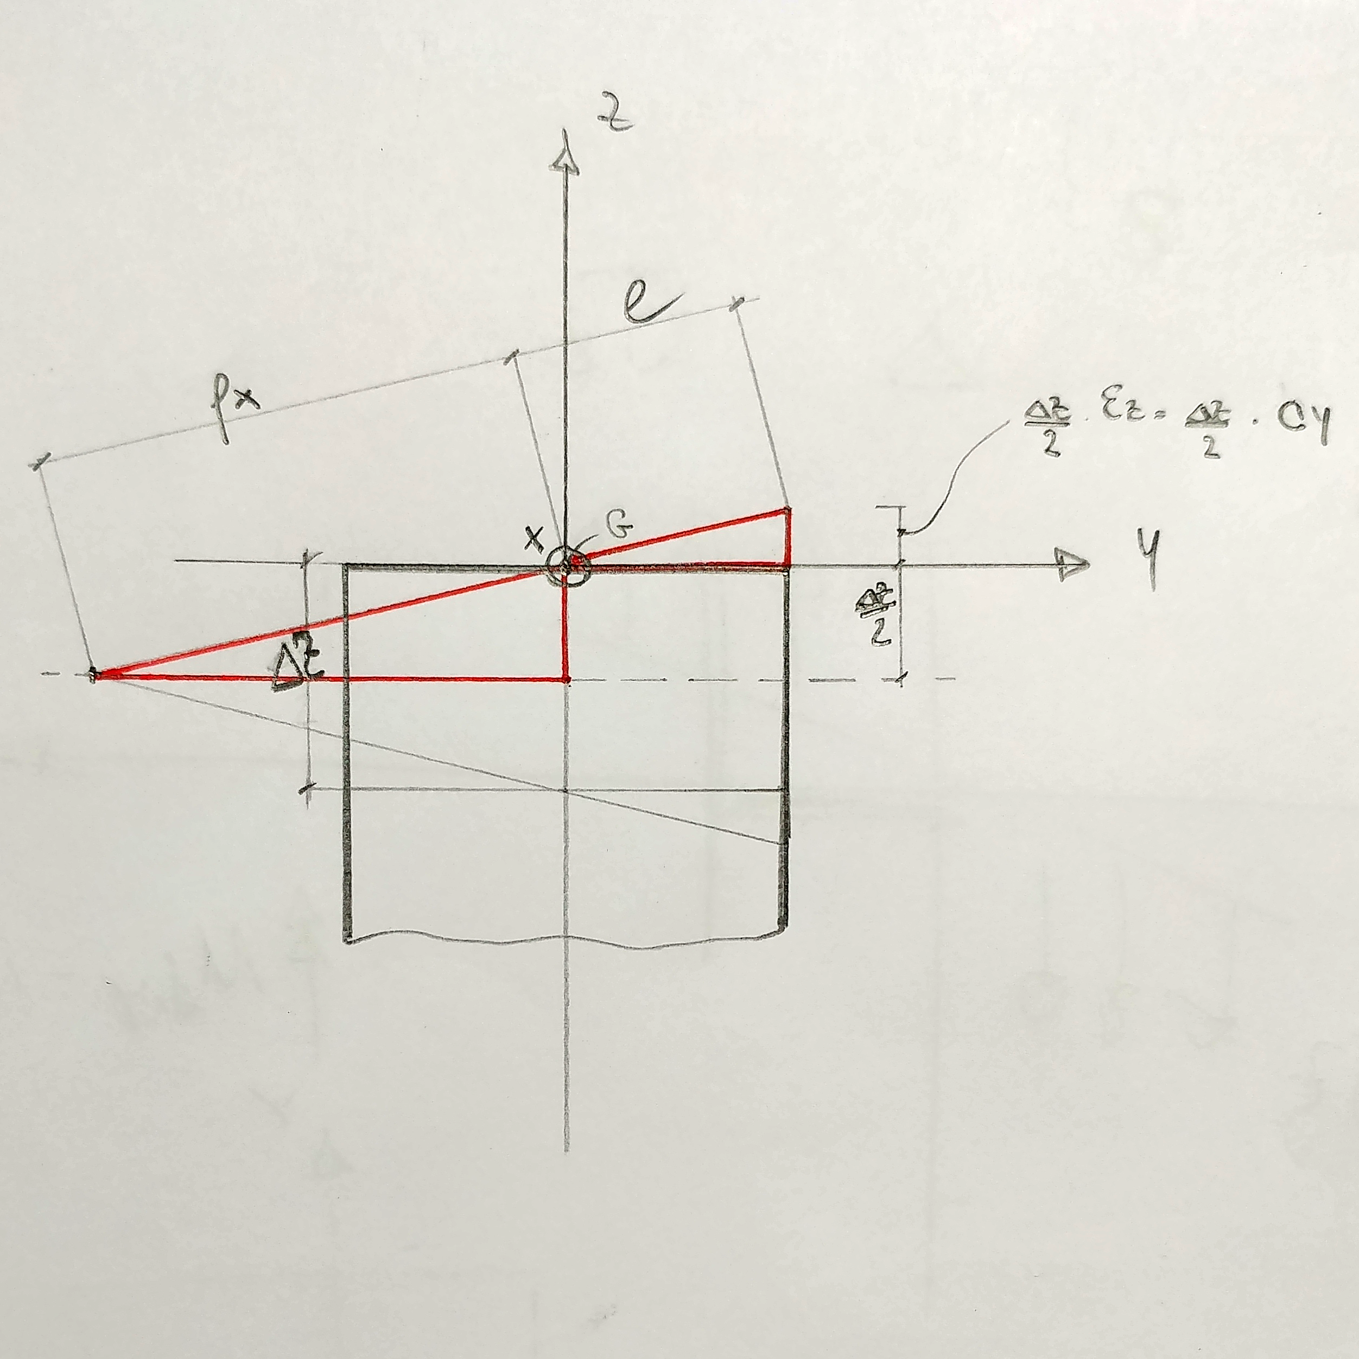Dalle proporzioni tra i due triangoli otteniamo la relazione:
$$\left(\frac{Δz}{2}∙cl\right) : l= \left(\frac{Δz}{2}\right) : ρ_{x}$$
da cui ricaviamo che $c= \frac{1}{ρ_{x}}$ , possiamo dunque indicare con c la curvatura della deformata.

La Caratteristica di Sollecitazione relativa alla deformazione ε_{z} = cy sarà:
$$N_{c}= \iint{σ_{z}dA}= \iint{E\left(x,y\right)∙c∙y dA}=0$$
nulla perché il sistema di riferimento, in particolare y, è baricentrico e i contributi trattivi per y>0 sono compensati dai contributi compressivi per y<0.
Poiché è la curvatura che induce un Momento Flettente e non il contrario, definiamo di seguito i due momenti che agiscono sulla superficie perpendicolare all’asse x:
$$M_{c,x}=M_{x,x}=\iint{σ_{z}∙y dA}= \iint{E\left(x,y\right)∙c∙y^{2} dA}= \iint{E\left(x,y\right)∙\frac{1}{ρ_{x}}∙y^{2} dA}= \frac{1}{ρ_{x}}∙E_{medio}∙J_{xx}$$
con ${(E}_{medio}∙J_{xx})$ rigidezza equivalente.

$$M_{c,y}=M_{x,y}=\iint{σ_{z}∙\left(-x\right)dA}= \iint{E\left(x,y\right)∙c∙y ∙\left(-x\right)dA}= \iint{E\left(x,y\right)∙\frac{1}{ρ_{x}}∙y∙\left(-x\right)dA}=- \frac{1}{ρ_{x}}∙E_{medio}∙J_{xy}$$
con ${(E}_{medio}∙J_{xy})$ rigidezza equivalente.

Da notare che $M_{x,y}$ è chiamato Momento Misto.
La notazione $M_{c,x}$ indica una componente “x” di momento associata al coefficiente “c” che modula la coordinata y nel definire le deformazioni assiali; la notazione $M_{x,y}$ indica una componente “y” di momento (notiamo il braccio definito come “-x”, ovvero come distanza con segno dall’asse y) associata ad una curvatura attorno all’asse x (notiamo la deformazione assiale variare linearmente con “y”, ovvero con la distanza dall’asse x); tale momento è denominato momento misto. Allo stesso modo $M_{x,x}$ è una componente “x" del vettore momento indotta da una curvatura in “x”.

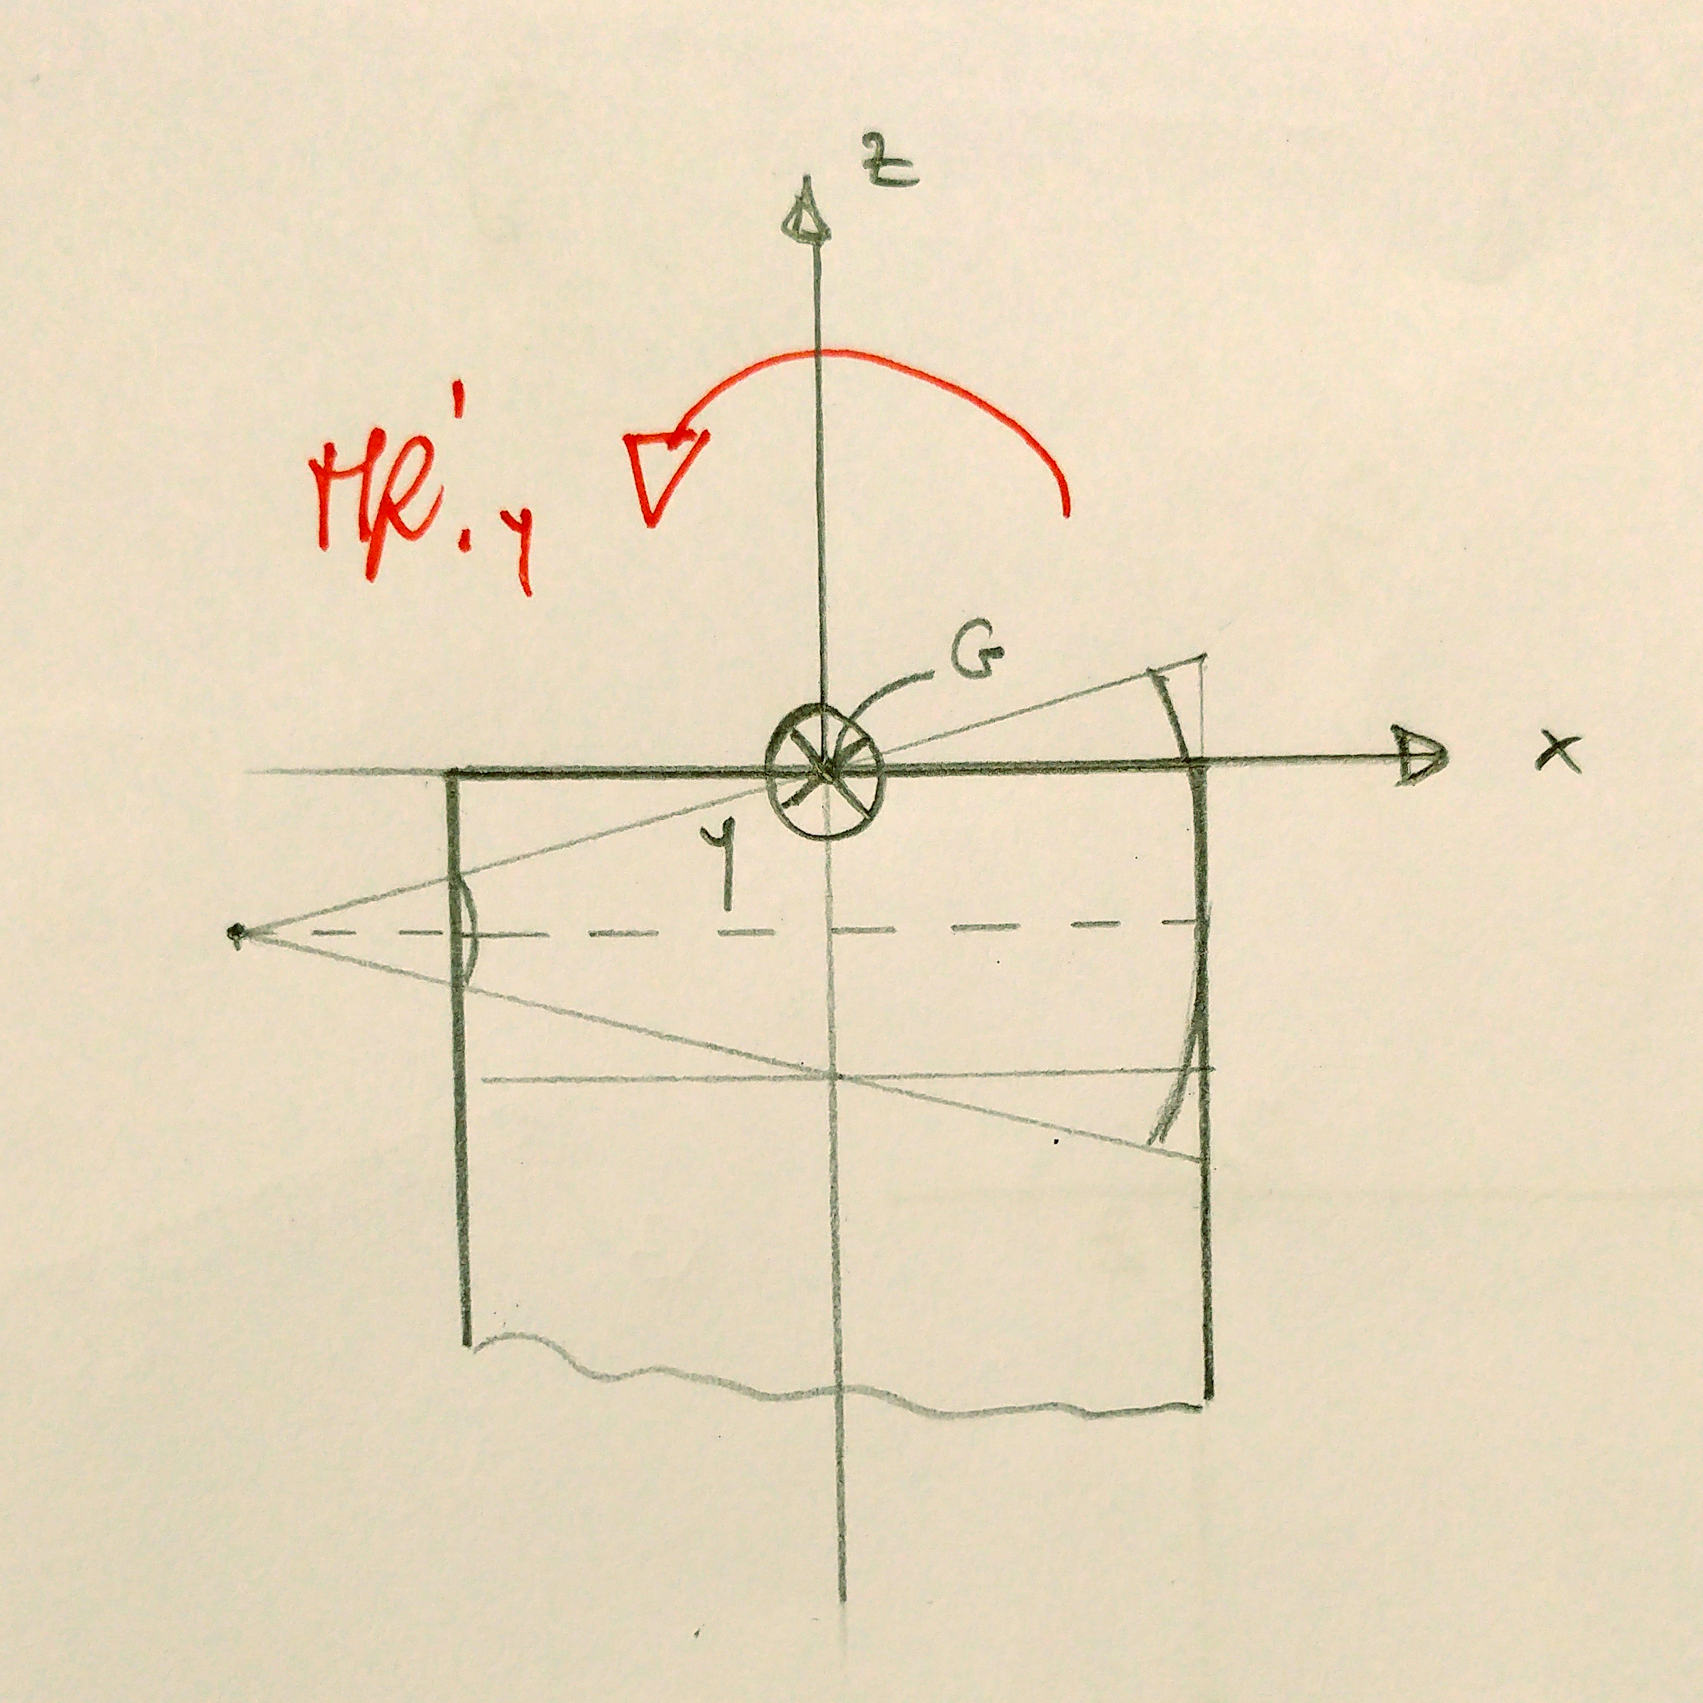ε_{z} = bx (caso lineare in x)
Continuando a considerare la sezione rettangolare con una deformata simile alla precedente (allungamento per x>0 e accorciamento per x<0), osserviamo dalla figura che per il dato sistema di riferimento, otterremmo un Momento Flettente rispetto a y negativo (M_{f,y}’ visibile in figura). Per ottenere un M_{f,y} positivo, come definito nel piano π della sezione di trave considerata (vedi introduzione), imponiamo la curvatura $b=-\frac{1}{ρ_{y}}$ .
Poiché, in questo modo, abbiamo le stesse condizioni del caso precedente (deformazione lineare in y), applicando gli stessi passaggi abbiamo le seguenti Caratteristiche di Sollecitazione:
$$N_{b}= \iint{σ_{z}dA}= \iint{E\left(x,y\right)∙b∙x dA}=0$$
$$M_{b,y}=M_{y,y}=\iint{σ_{z}∙\left(-x\right)dA}= \frac{1}{ρ_{y}}∙E_{medio}∙J_{yy}$$
$$M_{b,x}=M_{y,x}=\iint{σ_{z}∙y dA}= -\frac{1}{ρ_{y}}∙E_{medio}∙J_{xy}$$
con $E_{medio}∙J_{yy}$ rigidezza eqivalente.

Deformazione derivante dalle due curvature
In presenza delle due curvature si applica la sovrapposizione degli effetti per calcolare il Momento Flettente Totale rispetto a x e y:
$\left\{\begin{matrix}M_{f,x}= 1/{ρ_{x}}∙\left(E_{medio}∙J_{xx}\right)- 1/{ρ_{y}}∙\left(E_{medio}∙J_{xy}\right) \\ M_{f,y}= -1/{ρ_{x}}∙\left(E_{medio}∙J_{xy}\right)+ 1/{ρ_{y}}∙\left(E_{medio}∙J_{yy}\right)\end{matrix}\right.$;
$$\left[\begin{matrix}M_{f,x} \\ M_{f,y}\end{matrix}\right]= \left[\begin{matrix}E_{medio}∙J_{xx} & {-E}_{medio}∙J_{xy} \\ {-E}_{medio}∙J_{xy} & E_{medio}∙J_{yy}\end{matrix}\right]∙\left[\begin{matrix}1/{ρ_{x}} \\ 1/{ρ_{y}}\end{matrix}\right]$$
con $\left[\begin{matrix}E_{medio}∙J_{xx} & {-E}_{medio}∙J_{xy} \\ {-E}_{medio}∙J_{xy} & E_{medio}∙J_{yy}\end{matrix}\right]$ Matrice di Rigidezza Equivalente.

Risalire alla deformazione ε_{z} noto M_{f}
Considerando l’ultima equazione matriciale è possibile risalire alla curvatura, ricordando che l’inversa di una matrice 2x2 vale:
$${\left[\begin{matrix}a & b \\ c & d\end{matrix}\right]}^{-1}= \frac{1}{ad-bc}∙\left[\begin{matrix}d & -b \\ -c & a\end{matrix}\right]$$
Ricaviamo quindi il Vettore Curvatura:
$$\left[\begin{matrix}1/{ρ_{x}} \\ 1/{ρ_{y}}\end{matrix}\right]= \frac{1}{\left[\left(E_{medio}∙J_{xx}\right)∙\left(E_{medio}∙J_{yy}\right)-{\left(E_{medio}∙J_{xy}\right)}^{2}\right]}∙ \left[\begin{matrix}E_{medio}∙J_{yy} & E_{medio}∙J_{xy} \\ E_{medio}∙J_{xy} & E_{medio}∙J_{xx}\end{matrix}\right]∙\left[\begin{matrix}M_{f,x} \\ M_{f,y}\end{matrix}\right]$$
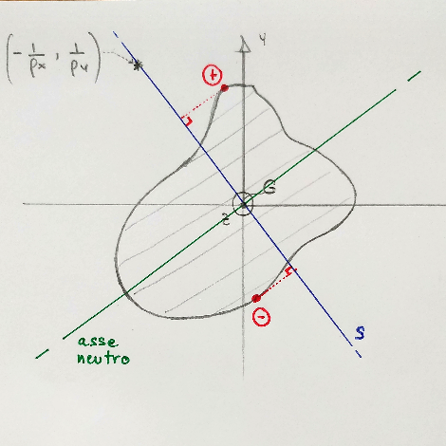
Adesso possiamo procedere al calcolo della deformazione ε_{z}:
$$ε_{z}(x,y)=\left[\begin{matrix}-1/{ρ_{y}} & 1/{ρ_{x}}\end{matrix}\right]∙\left[\begin{matrix}x \\ y\end{matrix}\right]$$

Quindi noto M_{f} trovo le curvature, e da queste traccio la retta s passante per il baricentro G e il punto di coordinate $\left(-1/{ρ_{y}}; 1/{ρ_{x}}\right)$. I punti appartenenti alla sezione la cui proiezione su s è massima rispetto a G saranno i punti di massima deformazione. Quindi la retta n perpendicolare a s e passante per G è l’asse neutro della sezione.

Introduzione al Taglio
La sollecitazione a Taglio induce una variazione di Momento Flettente. Consideriamo un concio di trave di lunghezza Δz bidimensionale (con asse z asse della trave) sollecitato a Taglio. Per equilibrio alla rotazione avremo due Momenti M_{f}(z) e M_{f}(z+ Δz).
Dall’equilibrio alla rotazione nel caso di Taglio lungo y avremo:
$$T_{y}=\frac{dM_{x}}{dz}$$

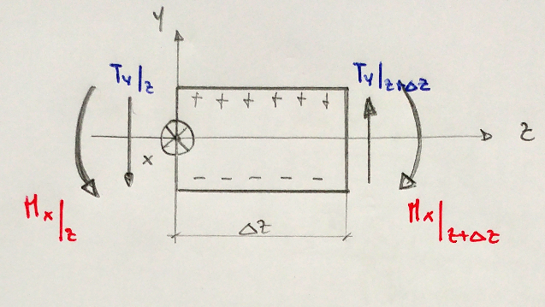
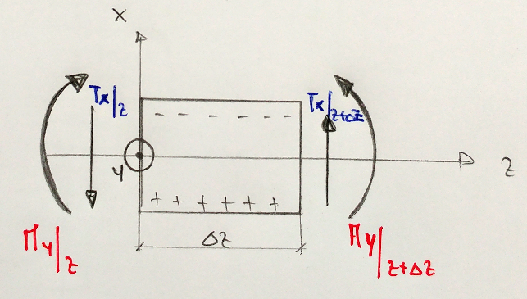
e nel caso di Taglio lungo x avremo:

$$T_{x}=-\frac{dM_{y}}{dz}$$

Le figure relative al Taglio sono state ricavate dalle formule viste a lezione

Nell’IPOTESI di materiale omogeneo isotropo, la tensione σ_{z} è funzione di:
$$σ_{z}=f\left(x,y,M_{x},M_{y},J_{xx},J_{yy},J_{xy}\right)$$
Derivando in funzione di z otteniamo:
$$\frac{dσ_{z}}{dz}=f\left(x,y,\frac{dM_{x}}{dz},\frac{{dM}_{y}}{dz},J_{xx},J_{yy},J_{xy}\right)=f\left(x,y,T_{y},-T_{x},J_{xx},J_{yy},J_{xy}\right)$$
valido ∀ x,y sulla sezione.
Vediamo una correlazione tra il Taglio e la variazione di σ_{z} lungo z.

Autori e carico orario
Ore dedicate alla stesura/revisione degli appunti di questa lezione.
Autore/Revisore | Prima stesura | Revisione | Seconda stesura | Totale
Alessandro Corticelli | 5h
Federico Ceccolini | 5h
Nicola Rocchia | 5h
Revisore 1
Revisore 2
Revisore 3
Totale | 15h

Note sulla determinazione dei segni per momento flettente e taglio. Si considera l’estremo del concio di trave rispetto al quale l’asse z è uscente, ossia l’estremo alla posizione più avanzata in z. Si posiziona in corrispondenza di tale estremo il sistema di riferimento Gxyz; sono definiti positivi i tagli Tx e Ty orientati coerentemente con i relativi assi, e sono definiti positivi i momenti Mx e My il cui vettore è orientato coerentemente con i detti assi. L’estremo del concio più arretrato in z avrà componenti di taglio e momento opposti in verso, per equilibrio
La sezione relativa ai revisori è da compilarsi a cura del curatore.

